Nr sprawy: SOSW/KWP/1/X/2019
Złącznik nr 1 do SIWZ

OPIS PRZEDMIOTU ZAMÓWIENIA
1. Podstawowy zakres prac
Przedmiotem zamówienia jest dostawa i montaż urządzeń zabawowych dla Specjalnego Ośrodka Szkolno- Wychowawczego w Barcicach
2. Budowa placu zabaw
- Plac zabaw o powierzchni 147 m²wyposażonego w 7 urządzeń:
U1 Huśtawka bocianie gniazdo
U2 Kiwak kurka
U3 Kiwak krówka
U4 Labirynt
U5 Ważka miejska
U6 Zestaw statek kosmiczny
U7 Huśtawka wahadłowa
3.Strefa relaksu:
U1 Regulamin na metalowej nodze
WYTYCZNE DO TECHNOLOGII WYKONANIA PLACÓW ZABAW:
Wymaga się, aby urządzenia były wykonane w następującej technologii, zgodnie z załączonymi do projektu kartami technicznymi oraz o wymaganej ilości funkcji składowych zestawów.
● Konstrukcja stalowa (zgodnie z załączonymi kartami technicznych).
● Ocynkowanie stali metodą kąpielową – np. belki konstrukcyjne poziome.
● Płyta HDPE jako wykończenie urządzeń tj. daszki, boki ślizgów, balustrady, korpusy kiwaków, elementy dekoracyjne – zgodnie z załączoną kartą techniczną.
● Kotwienie - urządzenia osadzone w fundamencie betonowym klasy min. C 12/15, za pomocą kotew ze stali ocynkowanej.
● Linaria – wykonane z liny wielooplotowej polipropylenowej o grubości min. 16 mm z rdzeniem stalowym, niepalne. Łańcuchy wykonane ze stali nierdzewnej, kalibrowane.
● Ślizgi zjeżdżalni wykonany ze stali nierdzewnej.
- Dopuszcza się -3% do +3% odchyłki przekroju nogi konstrukcyjnej, rozmiarów urządzeń (SxDxW), opisanych wysokości i długości elementów składowych.

4. WYTYCZNE DLA WYKONAWCÓW :
1) Zaprojektowane urządzenia są rozwiązaniami przykładowymi. Wykonawca może zastosować urządzenia dowolnych producentów, pod warunkiem spełnienia wymogów wynikających z ich opisów w projekcie.
2) Wykonawca proponując urządzenia równoważne do zaprojektowanych winien załączyć do oferty karty techniczne urządzeń. Zaproponowane karty techniczne urządzeń winny zawierać: wizualizację produktu, parametry wielkościowe, materiałowe, technologiczne, zestawienie elementów oraz funkcjonalności poszczególnych urządzeń zabawowych.
3) Wykonawca składając ofertę równoważną jest zobowiązany postępować zgodnie z koncepcją zagospodarowania terenu załącznik nr 1.1. do SIWZ.
Zaoferowane produkty równoważne winny spełniać założenia tej koncepcji.
4) Wymaga się zachowania parametrów jakościowych, estetycznych, materiałowych, wielkościowych, kolorystycznych, technologicznych, zgodnych z elementami wskazanymi w projekcie.
5) Zamawiający zgodnie z rozdziałem VII SIWZ pkt. 4 żąda by urządzenia posiadały aktualne certyfikaty wydane przez akredytowaną jednostkę certyfikującą na każde urządzenie zabawowe z osobna, potwierdzające zgodność tych urządzeń z normą PN-EN 1176:2009, wraz z autoryzacją ich producenta. Zamawiający nie dopuszcza certyfikatów modułowych.
❖ Dopuszcza się certyfikaty wydane przez jednostki certyfikujące zgodnie z systemem certyfikacji tryb 3 i/lub tryb 5 wg. ISO/IEC 17067:2014, które posiadają akredytację Polskiego Centrum Akredytacji (PCA).
❖ Zakres akredytacji powinien uwzględniać wyroby pod nazwą:
● „Wyposażenie placów do zabaw i gier” certyfikowane zgodnie z normą:
PN-EN 1176-1:2017-12
❖ Dopuszcza się również certyfikaty wydane przez jednostki zagraniczne, które otrzymały akredytację zgodnie z podpisanym AKTEM POROZUMIENIA EA MLA. Akt porozumienia oraz lista polskich firm z ważną akredytacją dostępna na www.pca.gov.pl.

U1 Huśtawka bocianie gniazdo
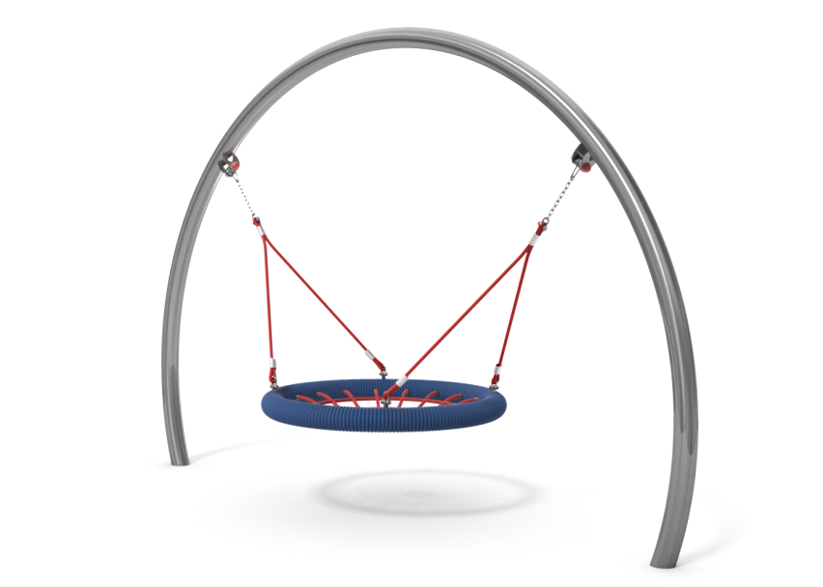
Dane techniczne:
Sugerowana grupa wiekowa: + 3
Wymiary urządzenia: 1,26m x 3,00m
Wysokość urządzenia: ~2,15m
Wymiary strefy funkcjonowania: 3,00m x 5,00m
Maksymalna wysokość upadkowa: 0,90m
Głębokość fundamentowania: -0,60m
Powierzchnia strefy funkcjonalnej: 15,00m²

Rzut urządzenia wraz ze strefą funkcjonalną Widok urządzenia
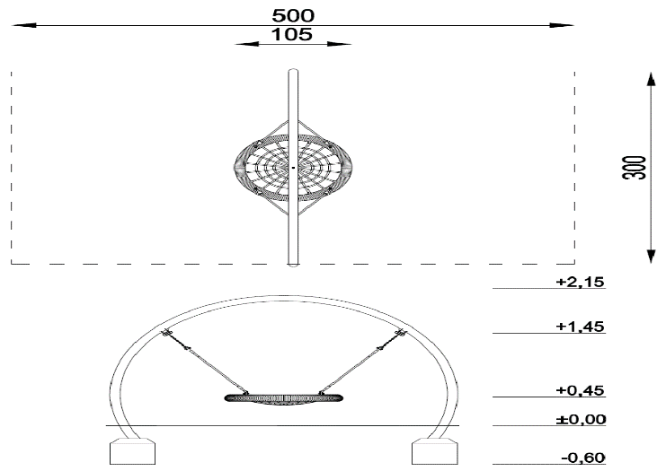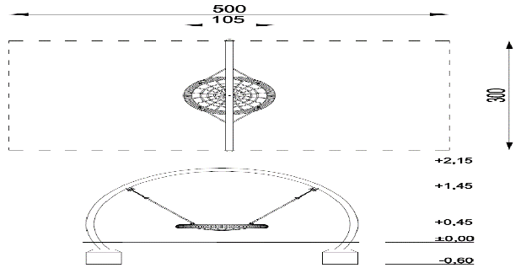

Materiały:
Nogi konstrukcyjne: rura ze stali czarnej, ocynkowanej i malowanej kąpielowo
Siedzisko: wykonane z lin polipropylenowych na oplocie stalowym
Zaślepki: tworzywo sztuczne
Fundamenty: beton klasy min. C12/15

U2 Kiwak kurka

Dane techniczne:
Szerokość 0,46 m
Długość 0,81 m
Wysokość 1,00 m
Powierzchnia przestrzeni upadku 11,24 m2
Wymiary największej części 2,00 x 0,50 x 0,20 m
Masa najcięższej części 32 kg
Wysokość swobodnego upadku poniżej 0,6m
Wymagana przestrzeń minimalna - długość 3,81 m
Wymagana przestrzeń minimalna - szerokość 3,46 m
Głębokość posadowienia -0,60 m

Rzut urządzenia wraz ze strefą funkcjonalną Widok urządzenia
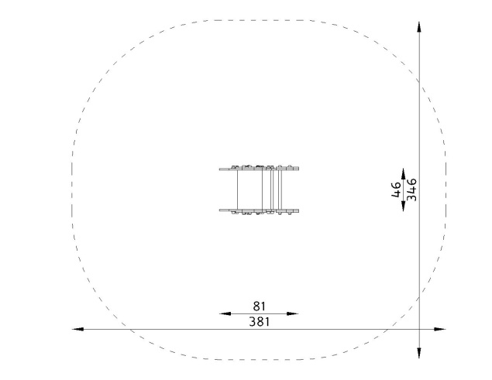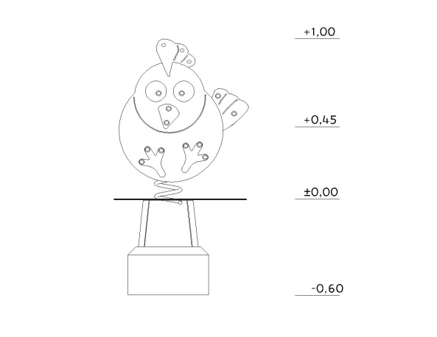

Urządzenie wykonane zgodnie z normą PN-EN 1176-1:2017-12 Wyposażenie placów zabaw. Ogólne wymagania bezpieczeństwa i metody badań. Nawierzchnie amortyzujące: • utwardzona (HIC < 600mm) • trawa (HIC < 1000mm) • piasek, żwir, kora (gr. warstwy 200+100mm dla HIC < 2000mm, 300+100mm dla HIC > 2000mm) • nawierzchnia syntetyczna (grubość dostosowana do HIC urządzenia)
Całość urządzenia: płyty HDPE
Elementy stalowe: stal cynkowana, malowana proszkowo
Fundamenty: beton klasy min. C12/15
Podstawa fundamentowania: ażurowa konstrukcja stalowa
Sprężyna: stal ocynkowana, malowana proszkowo
Uchwyty, podpory na nogi: stal nierdzewna

Zaślepki: tworzywo sztuczne
U3 Kiwak krówka

Dane techniczne:
Szerokość 0,49 m
Długość 0,65 m
Wysokość 0,85 m
Powierzchnia przestrzeni upadku 10,48 m2
Wymiary największej części 2,00 x 0,50 x 0,20 m
Masa najcięższej części 32 kg
Wysokość swobodnego upadku 0,45 m
Wymagana przestrzeń minimalna - długość 3,65 m
Wymagana przestrzeń minimalna - szerokość 3,40 m
Głębokość posadowienia -0,60 m

Rzut urządzenia wraz ze strefą funkcjonalną Widok urządzenia
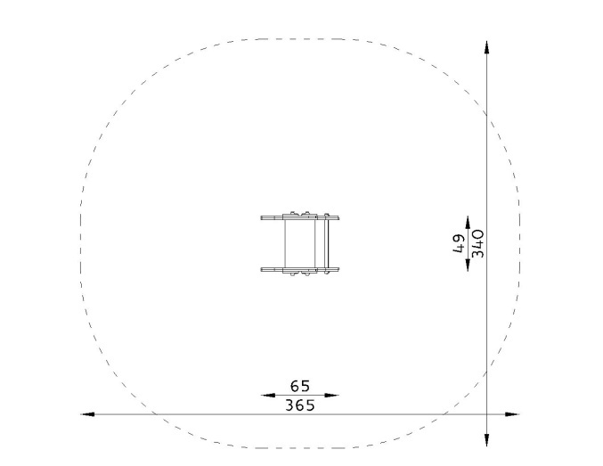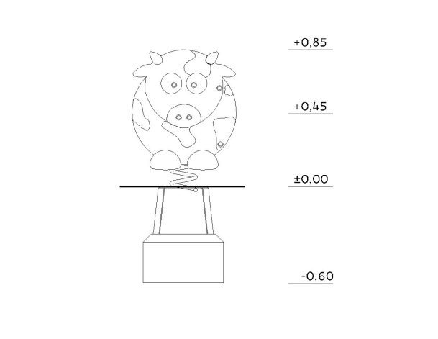

Urządzenie wykonane zgodnie z normą PN-EN
1176-1:2017-12 Wyposażenie placów zabaw. Ogólne
wymagania bezpieczeństwa i metody badań.
Nawierzchnie amortyzujące:
• utwardzona (HIC < 600mm)
• trawa (HIC < 1000mm)
• piasek, żwir, kora (gr. warstwy 200+100mm dla HIC <
2000mm, 300+100mm dla HIC > 2000mm)
• nawierzchnia syntetyczna (grubość dostosowana do HIC
urządzenia)

Materiały:
Całość urządzenia: płyty HDPE
Elementy stalowe: stal cynkowana, malowana proszkowo
Fundamenty: beton klasy min. C12/15
Podstawa fundamentowania: ażurowa konstrukcja stalowa
Sprężyna: stal ocynkowana, malowana proszkowo
Uchwyty, podpory na nogi: stal nierdzewna
Zaślepki: tworzywo sztuczne

U4 Labirynt
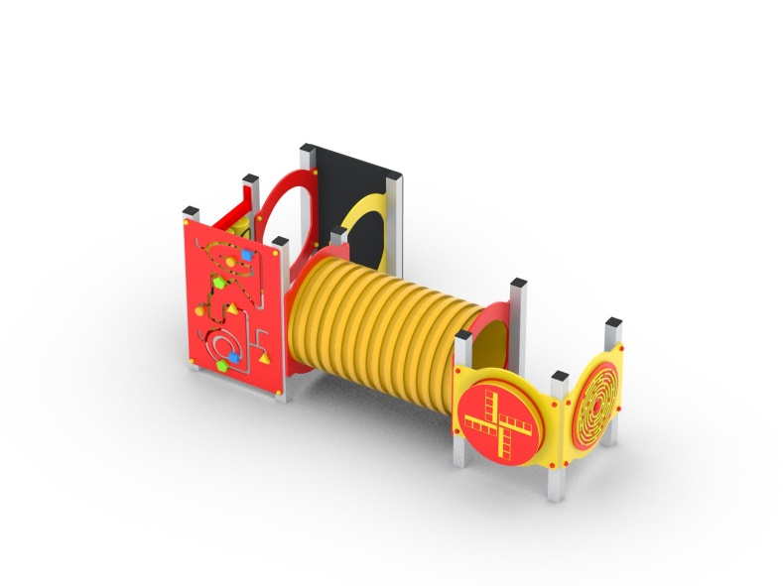
Dane techniczne:
Szerokość: 1,36 m

Długość: 2,45 m
Wysokość: ~1,05 m
Strefa funkcjonowania urządzenia F: 20,00 m2
Maksymalna wysokość upadkowa: - m
Wymiary strefy funkcjonowania długość: 5,45 m
Wymiary strefy funkcjonowania szerokość: 4,29 m
Głębokość fundamentowania: -0,60 m

Ogólne wymagania
bezpieczeństwa i metody badań.
Nawierzchnie amortyzujące: trawa, piasek, żwir, kora,
nawierzchnia syntetyczna (grubość minimalna dla wszystkich
nawierzchni sypkich 200mm)

Skład urządzenia:
Gra integracyjna "Kółko i Krzyżyk": 1
Gra zręcznościowa geometryczna: 1
Gra zręcznościowa Labirynt: 1
Gra zręcznościowa Skrzynka Wiatrów: 1
Przejście tunelowe: 1
Tablica rysunkowa: 1

Materiały:
Elementy połaciowe: płyty HDPE
Elementy stalowe: stal cynkowana, malowana
proszkowo
Fundamenty: beton klasy min. C12/15
Kotwy: stal ocynkowana kąpielowo
Kółko i krzyżyk: walce polipropylenowe, malowane w
technice sitodruku
Nogi konstrukcyjne: profile stalowe 80x80 mm ocynkowane,
malowane proszkowo
Tunel: rura PVC ø 600mm; mocowana do płyt
HDPE gr. 19mm
Zaślepki: tworzywo sztuczne

U5 Ważka miejska
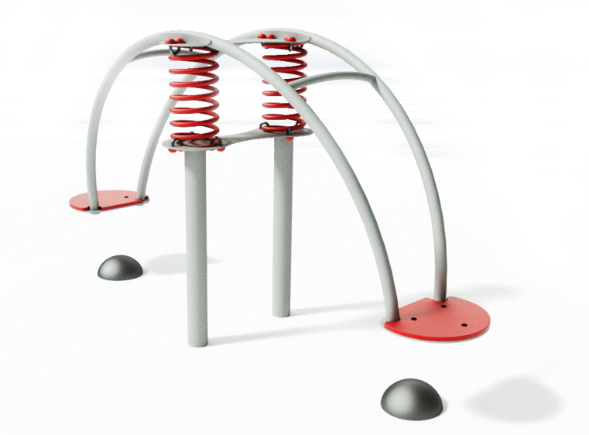
Dane techniczne:
Szerokość 0,77 m
Długość 2,56 m
Wysokość 1,40 m
Powierzchnia przestrzeni upadku 17,52 m2
Wymiary największej części 2,00 x 0,50 x 0,20 m
Masa najcięższej części 32 kg
Wysokość swobodnego upadku 0,80 m
Wymagana przestrzeń minimalna - długość 5,40 m
Wymagana przestrzeń minimalna - szerokość 3,60 m
Głębokość posadowienia -0,70 m
Rzut urządzenia wraz ze strefą funkcjonalną Widok urządzenia
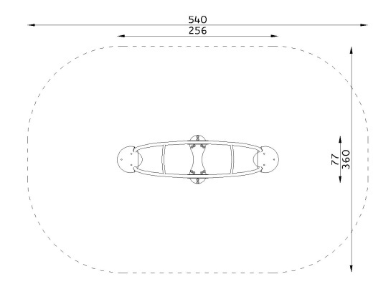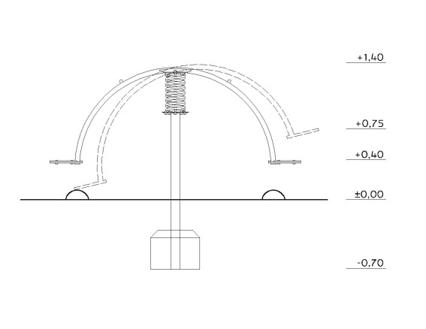
Urządzenie wykonane zgodnie z normą PN-EN 1176-1:2017-12 Wyposażenie placów zabaw. Ogólne wymagania bezpieczeństwa i metody badań. Nawierzchnie amortyzujące: • utwardzona (HIC < 600mm) • trawa (HIC < 1000mm) • piasek, żwir, kora (gr. warstwy 200+100mm dla HIC < 2000mm, 300+100mm dla HIC > 2000mm) • nawierzchnia syntetyczna (grubość dostosowana do HIC urządzenia)
Materiały:
Elementy ruchome: stal ocynkowana kąpielowo, malowana proszkowo, zamocowane na sprężynach zgodnych z PN-EN 1176-1:2017-12
Fundamenty: beton klasy min. C12/15

Konstrukcja nośna: profile stalowe 80x80 mm ocynkowane kąpielowo, malowane proszkowo
Siedzisko: tworzywo sztuczne antypoślizgowe
Zaślepki: tworzywo sztuczne
U6 Zestaw statek kosmiczny
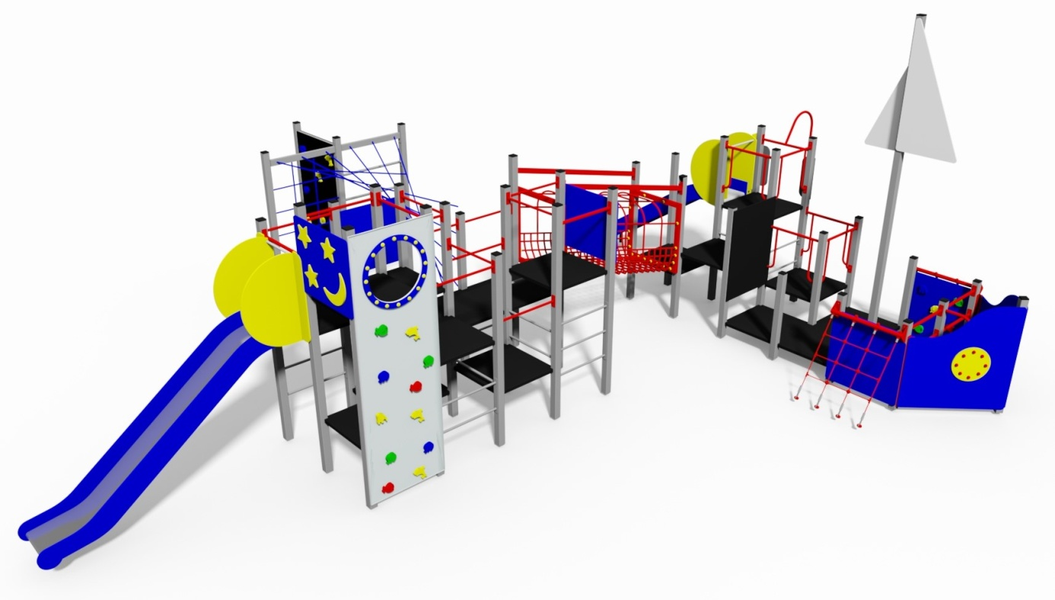

Dane techniczne:

Gabaryty urządzenia: 10,08m x 8,20m
Wysokość urządzenia: ~4,00m
Strefa funkcjonowania: 13,39m x 11,76m
Wysokość upadkowa: 2,20m
Głębokość posadowienia: -0,60m
Powierzchnia strefy funkcjonalnej: 92,91m2

Urządzenie wykonane zgodnie z PN-EN 1176-1:2017-12 Wyposażenie placów zabaw. Ogólne wymagania bezpieczeństwa i metody badań.
Nawierzchnie amortyzujące: piasek, żwir, kora, nawierzchnia syntetyczna (grubość minimalna dla wszystkich nawierzchni sypkich 300+100mm)

Rzut urządzenia wraz ze strefą funkcjonalną
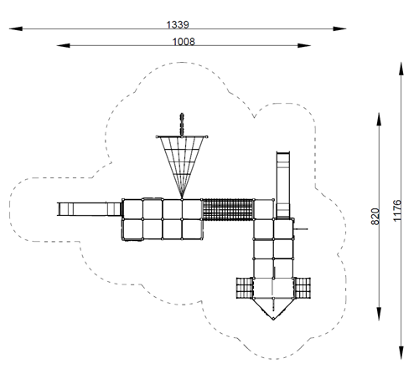

Widok urządzenia

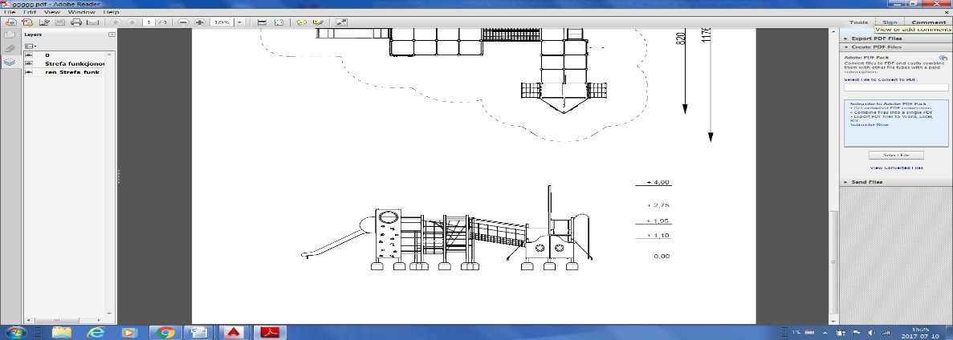
Skład urządzenia:
Wieża bez dachu pojedyncza, podest wys. 30 cm 1 szt.
Wieża bez dachu pojedyncza, podest wys. 60 cm 3 szt.
Wieża bez dachu pojedyncza, podest wys. 100 cm 2 szt.
Wieża bez dachu pojedyncza, podest wys. 120 cm 1 szt.
Wieża bez dachu pojedyncza, podest wys. 150 cm 3 szt.

Wieża bez dachu pojedyncza, podest wys. 190 cm 1 szt.
Wieża bez dachu, podest wys. 50 cm 1 szt.
Wieża bez dachu, podest wys. 90 cm 1 szt.
Wieża bez dachu, podest wys. 136 cm 1 szt.
Wieża bez dachu, podest wys. 20 cm 3szt.
Drabinka pionowa jednoszczeblowa 4 szt.
Drabinka pionowa dwuszczeblowa 5 szt.
Drabinka pionowa trzyszczeblowa 2 szt.
Rura strażacka z drabinką 1 szt.
Ścianka wspinaczkowa z pleksi, wys. 190 cm 1 szt.
Ścianka wspinaczkowa wys. 90 cm 2szt.
Ścianka wspinaczkowa 1 szt.
Zjeżdżalnia wys. 150 cm 1 szt.
Zjeżdżalnia wys. 136 cm 1 szt.
Tunel linowy ukośny 1 szt.
Barierka z aplikacjami 3 szt.
Tablica rysunkowa 1 szt.
Maszt z żaglami 1 szt.
Drabinka pionowa 2szt.
Lina wspinaczkowa 2szt.
Linarium pionowe 3szt.
Linarium wejściowe prostokreślne 1 szt.
Linarium ukośne na wys. 90 cm 2szt.
Rura strażacka 1 szt.
Panel Monte Carlo 1szt.

Materiały:
Nogi konstrukcyjne: profile stalowe 80x80 mm ocynkowane kąpielowo, malowane proszkowo na kolor szary
Kotwy: stal ocynkowana kąpielowo
Elementy połaciowe: płyty HDPE
Podesty: konstrukcja samonośna, powlekana tworzywem antypoślizgowym
Elementy stalowe: stal ocynkowana kąpielowo, malowana proszkowo
Ścianka wspinaczkowa: konstrukcja nośna z tworzywa sztucznego, uchwyty alpinistyczne z tworzywa opartego na żywicach
Liny: polipropylenowe na oplocie stalowym połączone ze sobą poprzez plastikowe łączniki
Ślizg: stal nierdzewna
Tablica rysunkowa: sklejka wodoodporna szalunkowagr. 15mm, malowana farbą tablicową
Zjeżdżalnia: boki z płyty HDPE, ślizg z blachy nierdzewnej
Zaślepki: tworzywo sztuczne
Fundamenty: beton klasy min. C12/15

U7 Huśtawka wahadłowa
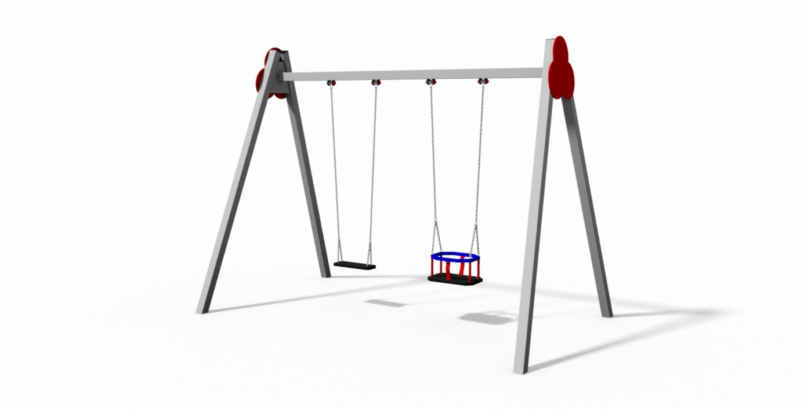
Dane techniczne:
Szerokość 3,50 m
Długość 1,92 m
Wysokość ~2,43 m
Powierzchnia przestrzeni upadku 25,90 m2
Wysokość swobodnego upadku 1,25 m
Wymagana przestrzeń minimalna - długość 7,40 m
Wymagana przestrzeń minimalna - szerokość 3,50 m
Głębokość posadowienia -0,60 m

Rzut urządzenia wraz ze strefą funkcjonalną Widok urządzenia
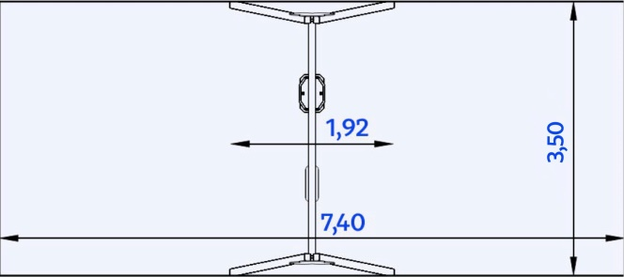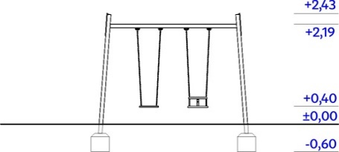
Urządzenie wykonane zgodnie z normą PN-EN
1176-1:2017-12 Wyposażenie placów zabaw. Ogólne
wymagania bezpieczeństwa i metody badań.
Nawierzchnie amortyzujące: piasek, żwir, kora, nawierzchnia
syntetyczna (grubość minimalna dla wszystkich nawierzchni
sypkich 200mm)
Materiały:
Aplikacje: płyty HDPE
Elementy stalowe: stal cynkowana, malowana proszkowo
Fundamenty: beton klasy min. C12/15
Kotwy: stal ocynkowana kąpielowo

Nogi konstrukcyjne: profile stalowe 80 x 80 mm ocynkowane, malowane proszkowo na niebiesko
Siedziska: wykonane z konstrukcji stalowej powlekanej gumą
Zaślepki: tworzywo sztuczne

Strefa relaksu
U1 Regulamin na metalowej nodze
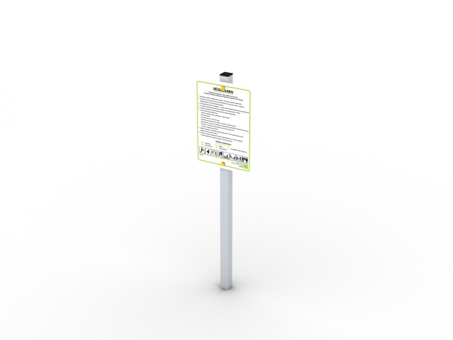

Dane techniczne:

Szerokość 0,09 m
Długość 0,56 m
Wysokość ~2,01 m
Głębokość posadowienia -0,60 m

Rzut urządzenia wraz ze strefą funkcjonalną Widok urządzenia
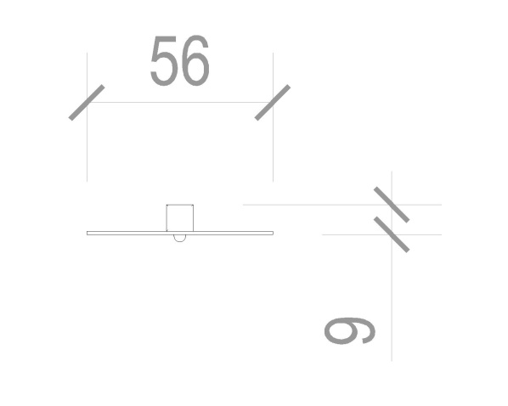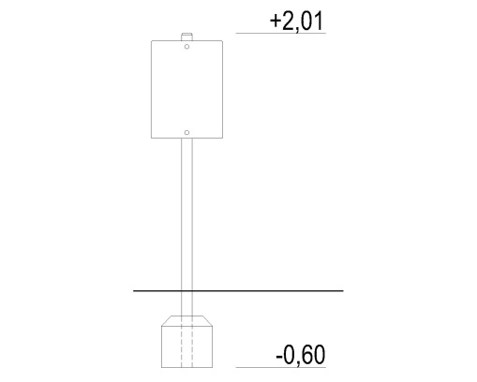

Urządzenie wykonane zgodnie z normą PN-EN 1176-1:2017-12 Wyposażenie placów zabaw. Ogólne wymagania bezpieczeństwa i metody badań.

Materiały:

Fundamenty: beton klasy min. C12/15
Noga konstrukcyjna: profil stalowy 80x80mm zamknięty ocynkowany
Tablica: spieniona płyta PCV
Zaślepki: tworzywo sztuczne

5. Nawierzchnia bezpieczna
_____________________________________________________.
Wokół każdego urządzenia zabawowego w wyznaczonej strefie nie może znajdować się inny element lub urządzenie wg. Normy PN-EN 1176-9.
Uwagi dotyczące realizacji przedmiotu zamówienia:
• Roboty winny zostać wykonane i ukończone zgodnie z prawem obowiązujący na terenie Rzeczypospolitej Polskiej, w szczególności: Prawem budowlanym, Prawem ochrony środowiska, Ustawą o odpadach, Ustawą o badaniach i certyfikacji oraz wymaganiami Zamawiającego. Kierować i nadzorować roboty mogą osoby, które posiadają wymagane prawem uprawnienia.
• Wykonawca ponosi wyłączną odpowiedzialność za zbadanie z należytą starannością projektu oraz za uzyskanie informacji w odniesieniu do każdego i wszelkich warunków oraz zobowiązań, które w jakikolwiek sposób mogą wpłynąć na wartość lub charakter oferty lub na wykonanie robót. W przypadku, kiedy Wykonawca zostanie wybrany, żadne żądanie o zmianę ceny ofertowej nie może zostać wniesione na podstawie błędów lub ominięć w świetle powyższych zobowiązań Wykonawcy.
• Uznaje się, iż złożenie ofert oznacza, że Wykonawcy zapoznali się ze wszelkimi odpowiednimi ustawami i innymi przepisami prawna obowiązującymi na terenie Rzeczypospolitej Polskiej, które mogą w jakikolwiek sposób wpłynąć lub dotyczyć działań i czynności objętych ofertą i wynikającą z niej umową w sprawie zamówienia publicznego.
6. Transport i składowanie odpadów.
Wykonawca jest zobowiązany do przestrzegania przepisów ustawy z dnia 14.12.2012 roku o odpadach (Dz. U. z 2018 r. poz. 992), w tym:
• przejmuje odpowiedzialność za powstałe w trakcie realizacji zamówienia odpady, ich segregację, transport i składowanie,
• ponosi koszty z ww. tytułu,
• na wniosek Zamawiającego wskaże miejsce składowania lub utylizacji odpadów oraz przedstawi stosowne dokumenty, że powstałe odpady zostały zagospodarowane (wywiezione na składowisko, poddane utylizacji), zgodnie z wyżej wymienioną ustawą oraz przepisami wykonawczymi wydanymi na jej podstawie.

